АОУ ВО ДПО «Вологодский институт развития образования»
Центр непрерывного повышения профессионального мастерства педагогических работников в г. Великий Устюг

«ОДОБРЕНО»
на заседании экспертной рабочей группы
по учебному предмету «Информатика»
при РУМО по общему образованию
(Протокол № 2 от 13.03.2025 г.)

Методические рекомендации
«Методические подходы к формированию у обучающихся овладения основами поиска информации в файлах и каталогах компьютера»

Автор составитель
Осиева Юлия Витальевна,
методист сектора естественно-научного
и технологического образования ЦНППМПР
в г. Великий Устюг АОУ ВО ДПО «ВИРО»

2025 год
Аннотация
В рекомендациях представлен методический кейс учебных материалов для формирования у обучающихся предметных результатов освоения умения выполнять поиск информации в файлах и каталогах компьютера.
Анализ результатов ГИА по информатике у обучающихся позволил выявить причины неуспешности решения задач на поиск информации по запросу с использованием поисковых средств операционной системы, текстового редактора или браузера. Одним из пробелов в знаниях и умениях обучающихся является неумение работать с функциями «Проводника».
Процесс формирования теоретических знаний и практических умений, а также профилактика ошибок, связанных с недостаточным пониманием структуры файловой системы и неэффективными методами поиска являются достаточно сложной методической проблемой обучения информатике в основной школе, что и определяет актуальность представленных методических материалов.
В рекомендациях рассмотрены способы решения таких заданий и представлена подборка задач для самостоятельной работы.
Методические рекомендации адресованы учителям информатики, работающим по программам основного общего образования.

Содержание
- Актуальность
В современном мире информации, где объем данных стремительно растет, умение эффективно находить нужную информацию в файлах и каталогах компьютера становится одной из ключевых компетенций. Для успешного выполнения задач, связанных с обработкой информации, важно не только знать, как пользоваться компьютером, но и уметь правильно организовать процесс поиска, систематизации информации, а также извлекать данные из его хранилищ. Ключевыми аспектами являются знакомство с файловой системой, понимание структуры каталогов, а также использование различных методов и инструментов для оптимизации поиска информации.
Объективная информация – это основа для принятия обоснованных решений в учебной и профессиональной деятельности. Понимание структуры файловой системы, методов поиска и организации данных поможет учащимся не только подготовиться к государственной итоговой аттестации, но и повысить общую цифровую грамотность.
В данных методических рекомендациях рассмотрены методические приемы работы над заданием №11 ОГЭ по информатике, связанные с умением использовать поисковые средства операционной системы и текстового редактора. Эти приемы необходимы для успешной подготовки учащихся к современной информационной среде и обеспечивают им возможность успешно сдать экзамен.
Наилучшей стратегией подготовки является системное и целенаправленное формирование основных информационных компетенций школьников, отработка решения разнообразных заданий. На этапе подготовки к экзамену работа с обучающимися должна носить дифференцированный характер. Учителю следует ставить перед каждым учащимся ту цель, которую он может реализовать в соответствии с уровнем его подготовки, при этом возможно опираться на самооценку и устремления каждого учащегося.
Методические материалы предназначены для подготовки к основному государственному экзамену (ОГЭ) по информатике и включают разбор заданий разных типов и уровней сложности, а также подобраны задачи для самостоятельной работы (Приложение).
Задания взяты из открытого банка заданий (ОБЗ) ФИПИ.

- Спецификация задания
Согласно спецификации контрольно-измерительных материалов для проведения в 2025 году основного государственного экзамена по информатике, задание №11 проверяет умение выполнять поиск информации в файлах и каталогах компьютера.
Задание выполняется на компьютере. Ответ к заданию записываются в виде слова. Задание оценивается 1 баллом. Примерное время выполнения задания 6 минуты.
№ зада-ния | Предметный результат обучения | Коды проверяемых элементов содержания по кодификатору | Коды требований к уровню подготовки по кодификатору | Уровень сложности задания | Максималь-ный балл за выполнение задания | Примерное время выполнения задания (мин.)
11 | Поиск информации в файлах и каталогах компьютера | 1.1 | 2.7 | Б | 1 | 6

Код проверяемых элементов содержания (по кодификатору):
Код | Проверяемый элемент содержания | В программе какого класса изучается | Наличие данного элемента содержания в кодификаторе ОГЭ прошлых лет
2.7 | Логические высказывания. Логические значения высказываний. Элементарные и составные высказывания. Логические операции: «и» (конъюнкция, логическое умножение), «или» (дизъюнкция, логическое сложение), «не» (логическое отрицание). Приоритет логических операций. Определение истинности составного высказывания, если известны значения истинности входящих в него элементарных высказываний. Логические выражения. Правила записи логических выражений. Построение таблиц истинности логических выражений | 8 | +

Код проверяемых требований к уровню подготовки (по кодификатору):
Код проверяемого требования | Проверяемые требования к предметным результатам базового уровня освоения основной образовательной программы основного общего образования на основе ФГОС 2021 г. | Метапредметный результат | Обобщенные формулировки требований к предметным результатам из ФГОС 2010 г.
1.1 | Владение основными понятиями: информация, передача, хранение и обработка информации, алгоритм, модель, цифровой продукт и их использование для решения учебных и практических задач | МП 1.1; 1.3 | Формирование представления об основных изучаемых понятиях: информация, алгоритм, модель – и их  свойствах

Задание №11 направлено на проверку практических навыков использования информационных технологий. Используя приложенный материал необходимо выполнить поиск информации по запросу, используя средства операционной системы и текстового процессора или браузера.

- Результаты выполнения задания в 2024 году
Задание №11 имеет базовый уровень сложности. Согласно Статистико-аналитическому отчету о результатах государственной итоговой аттестации по образовательным программам основного общего образования в 2024 году Вологодской области, ГЛАВА 2. Методический анализ результатов ОГЭ по учебному предмету ИНФОРМАТИКА И ИКТ, средний процент составил 64,7%.
Задания такого типа размещены в открытом банке заданий ФИПИ и использовались в процессе подготовки. Выпускникам формулировка задания знакома, однако его выполнение вызывает трудности, результаты ухудшились у всех групп выпускников.
Особые затруднения испытывают участники с отметками «2» и «3», показатели выполнения в этих группах, ниже 50%: соответственно 16,41% и 49,5%.
Номер  задания  в КИМ | Проверяемые элементы содержания / умения | Уровень сложности задания | Средний процент выполнения | Процент выполнения⁶ по региону в группах, получивших отметку
 |  |  |  | «2» | «3» | «4» | «5»
11 | Поиск информации в файлах и каталогах компьютера | Б | 64,7 | 16,41 | 49,5 | 77,64 | 90,02

Основные проблемы возникли в неумении работать с функциями «Проводника». На уроках информатики следует уделять внимание практическим пользовательским навыкам, в том числе работе с «Проводником». Для повышения качества решения данного задания следует увеличить число практических работ, связанных с организацией файловой системы; операциями с файлами, их поиском.

- Примеры заданий
В демонстрационном варианте 2025 года задание №11 имеет следующий вид:
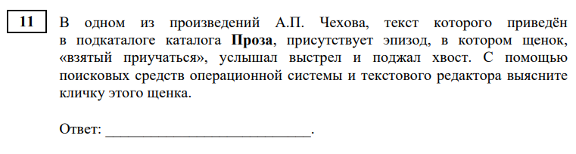
На что обратить внимание:
Автор произведения А.П. Чехов, размещение произведения в подкаталоге каталога Проза, ключевые слова для поиска «взятый приучаться».
В демонстрационном варианте 2024 года задание №11 имеет следующий вид:
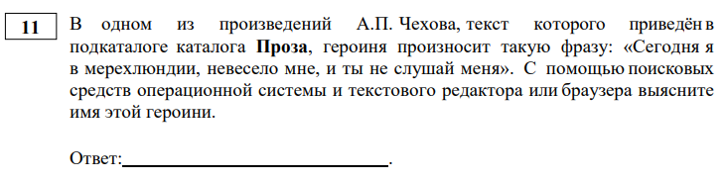
На что обратить внимание:
Автор произведения А.П. Чехов, размещение произведения в подкаталоге каталога Проза, фраза для поиска «Сегодня я в мерехлюндии, невесело мне, и ты не слушай меня».
В задании №11 дан фрагмент литературного произведения. С помощью поисковых средств операционной системы и текстового редактора необходимо выяснить название самого произведения или название главы, откуда взят данный фрагмент; фамилию, имя, отчество или прозвище героя; название города, улицы, реки или места; профессию, должность или звание (чин); название угощения, танца и т.п. В ответе нужно указать слово, реже словосочетание.
Для успешного выполнения задания №11 «Поиск информации в файлах и каталогах компьютера» ОГЭ по информатике учащимся предстоит освоить методы эффективного поиска данных на компьютере. Первый шаг – понимание структуры файловой системы: каталоги, подкаталоги и файлы. Учащиеся должны научиться использовать встроенные средства операционной системы для поиска, такие как панель поиска в Windows или терминал в Linux.
Ключевым аспектом задания является использование различных критериев поиска: имени файла, типа, даты создания или изменения. Разработка стратегии поиска поможет сократить время и повысить эффективность: стоит продумать, какие параметры наиболее релевантны для конкретного запроса.
Также важна практика работы с расширениями файлов – понимание, какие программы открывают определённые типы файлов, позволяет избежать проблем с доступом к информации.
Также важно понимать, как правильно формулировать запросы, чтобы минимизировать количество ненужных результатов. К примеру, использование маски (wildcard-символов) может значительно расширить или сузить область поиска.
Чтобы ответить на поставленный вопрос задания, выпускникам необходимо проанализировать и обобщить полученные знания о проведённом поиске.
Таким образом, успешное выполнение задания требует, как теоретических знаний, так и практических навыков работы с файловой системой компьютера.

Теоретический материал

Файлы и каталоги
Файл – это область в памяти компьютера (на диске), которая имеет имя и расширение, записанных через точку без пробелов. Например, Оценки.doc, где Оценки – это имя файла, .doc - расширение файла.
Расширение файла – это последовательность из 3-4 символов, добавляемых к имени файла. Расширение указывает на то, в какой программе можно открыть этот файл, или, другими словами, к какому типу данных относится этот файл.
Расширения текстовых файлов: .txt, .doc, .odt, .docx, .pdf и др.
txt – это базовый формат текстового файла, который хранит обычный текст без сложного форматирования или оформления.
rtf – универсальный текстовый формат, открывается на различных операционных системах; формат хранения текстовых документов с форматированием.
pdf – формат сохранения документа в электронном виде без изменений, чтобы не нарушались стандарты оформления.
htm – HTM-файлы представляют собой простые текстовые файлы, которые можно редактировать с помощью любого текстового редактора или редактора кода. Формат поддерживается всеми основными веб-браузерами, такими как Google Chrome, Mozilla Firefox, Safari и Microsoft Edge.
Каталоги (папки) служат для удобства размещения файлов в памяти компьютера.
Рассмотрим хранение файлов на локальном компьютере:
- файлы на диске хранятся в каталогах (папках);
- внутри каталогов могут находиться другие каталоги, таким образом, организуется сложная структура каталогов – иерархическая структура, называемая деревом каталогов (рис.1.).
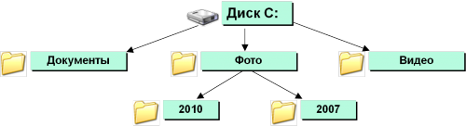
Рис.1. Пример дерева каталогов.

Маска – выделение группы файлов по их именам, имеющие общие свойства, например, одинаковое расширение. В масках, кроме стандартных символов используются два специальных символа: звездочка «*» и знак вопроса «?»:
«*» обозначает любое количество любых символов, в том числе, может обозначать 0 символов;
«?» обозначает ровно один любой символ.
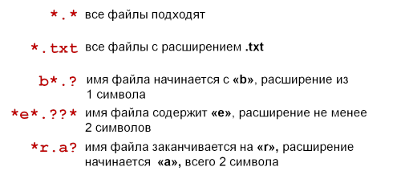
Рис.2. Примеры масок файлов.

Файловая система организует данные в структуры – каталоги и файлы. Каталоги служат для упорядочения файлов, и их содержание можно просматривать с помощью различных инструментов, таких как проводник или терминал. Поиск может осуществляться по имени файла, его содержимому или другим метаданным, таким как дата создания или размер.
Подготовка к ОГЭ включает не только теоретические знания, но и практические навыки.

Использование встроенных средств операционной системы для поиска
Панель поиска в Microsoft Windows
Как правило, поиск файлов в операционной системе Windows 7 производится по содержанию запроса в имени файла, а не в тексте, который файл содержит. Чтобы найти файл с нужным словом в его тексте, а не в имени, нужно выполнить простые настройки: перейти на вкладку «Поиск» и поставить флажок (галочку) в строке «Всегда искать по именам файлов и содержимому» (рис.3.)
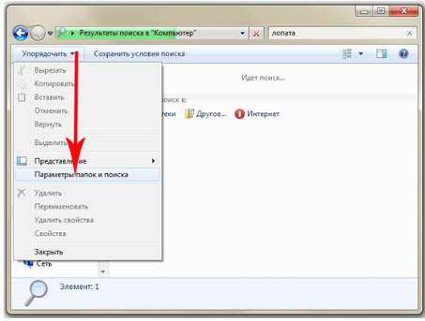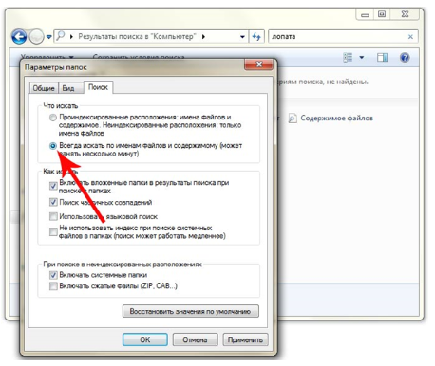
Рис.3. Настройки поиска операционной системы Windows 7.
В версии Windows 10 на панели управления необходимо перейти во вкладку «Вид» и выбрать «Параметры», затем - «Изменить параметры папок и поиска». Далее следует перейти на вкладку «Поиск» и включить «Всегда искать по именам файлов и содержимому» (рис.4.)
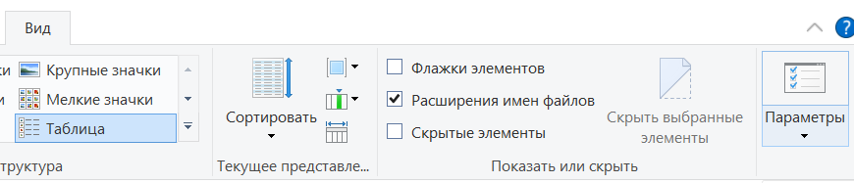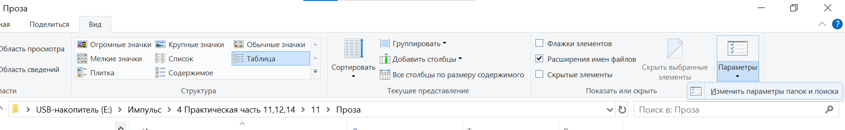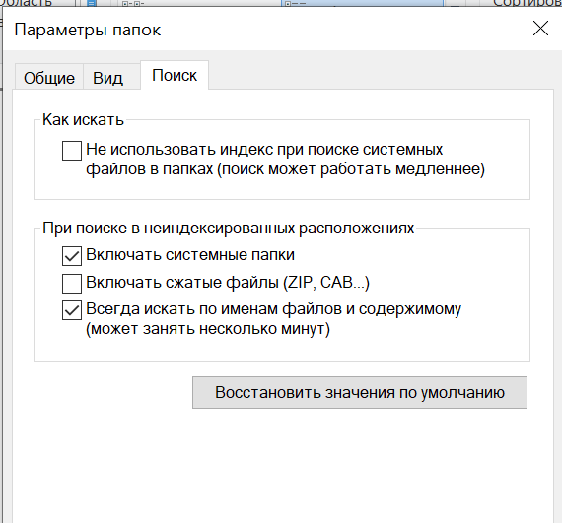
Рис.4. Настройки поиска операционной системы Windows 10.

В каталоге расположены файлы разного типа. Рассмотрим варианты поиска.
В файлах .docx или .doc открываем файл и нажимаем сочетание клавиш CTRL+F или в меню «Главная» выбираем пункт «Найти». В строке поиска вводим искомое слово, далее выбираем «Найти». (рис.5, 6)
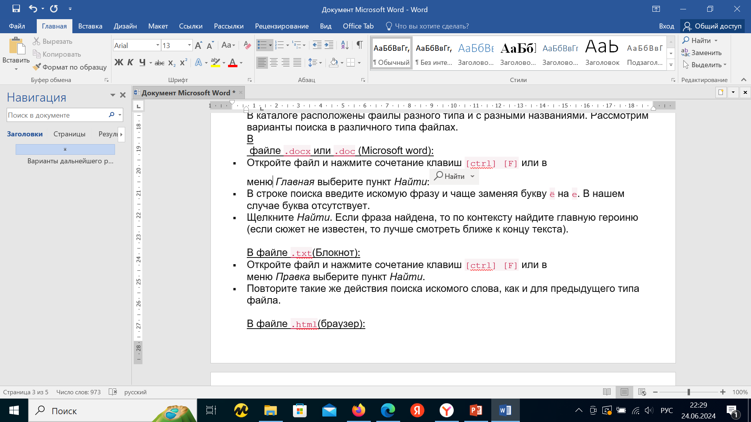
Рис.5. Поиск в Microsoft Word.

Рис. 6. Поиск в OpenOffice Write.

В файлах .txt открываем файл и нажимаем сочетание клавиш CTRL+F или в меню «Правка» выбираем пункт «Найти». В строке поиска вводим искомое слово, далее выбираем «Найти». (рис. 7)
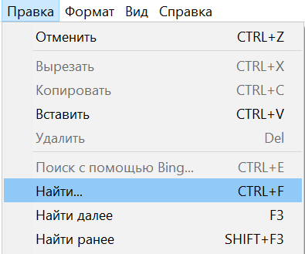
Рис. 7. Поиск в Блокноте.

В файле .htm открываем файл и нажимаем сочетание клавиш CTRL+F. В поле поиска вводим искомое слово. (рис. 8)
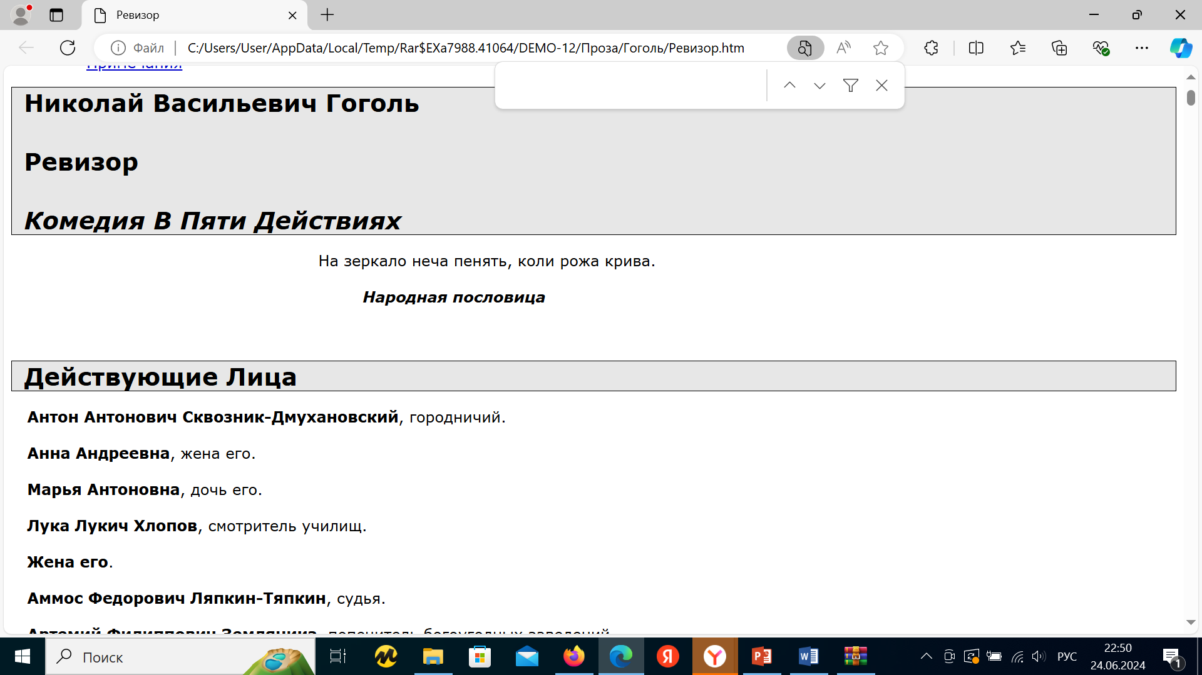
Рис. 8. Поиск в браузере.

При выполнении задания №11 важно учитывать правила и алгоритмы, позволяющие систематизировать и фильтровать информацию.

Алгоритм выполнения задания:
- Распакуйте архив.
- Откройте каталог. Откройте распакованную папку (каталог), указанный в тексте задания («Проза» или «Поэзия»). В ней вы увидите несколько подкаталогов с фамилиями авторов.
- Откройте подкаталог. Откройте необходимый подкаталог, указанный в тексте задания («Чехов» или «Пушкин», ...).
- Поиск произведения. В строке поиска введите слово или фразу, предварительно включив дополнительные параметры – содержимом файлов.
- Открыть найденный файл. Откройте файл и с помощью поиска найдите фрагмент текста, в котором упоминается фраза.
- Ответ на вопрос. На заключительном этапе перепроверьте ответ на соответствие требованиям задания.
Чтобы не тратить время на прочтение всего текста, воспользуйтесь «горячими клавишами» CTRL+F. После появится окно ввода. Введите необходимое слово в поле поиска, оно будет выделено (подсвечено) во всем тексте. Необходимо прочитать его в контексте и выбрать ответ на вопрос. Для перемещения к следующему слову в тексте можно использовать стрелки.
Слова, словосочетания для поиска могут быть разными. Проще всего, если в задании приведена цитата – тогда её или часть её можно ввести в поиск.

- Разбор заданий
Рассмотрим примеры заданий, объясним логику их решения.
Задание 1 (демонстрационный вариант 2025 года)
В одном из произведений А.П. Чехова, текст которого приведён в подкаталоге каталога Проза, присутствует эпизод, в котором щенок, «взятый приучаться», услышал выстрел и поджал хвост. С помощью поисковых средств операционной системы и текстового редактора выясните кличку этого щенка.
Поиск следует начать с каталога Проза. В данном каталоге находим подкаталог с названием Чехов и открываем его.
Найти нужное произведение можно через Проводник, отметив поиск в содержимом файлов.
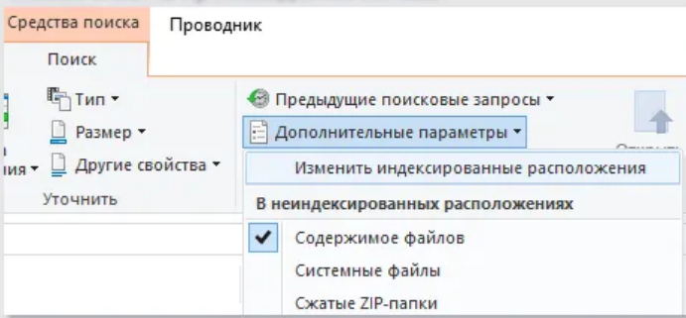
Используем цитату из задания для поиска.
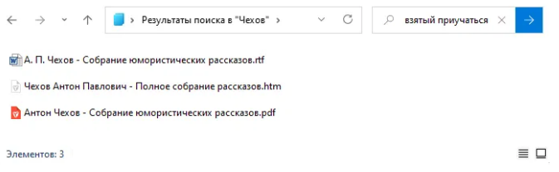
В результате поиска найдено три элемента. Далее осуществляем поиск в любом из найденных файлов.
Чтобы не тратить время на прочтение всего текста, воспользуемся «горячими клавишами» CTRL+F. Вводим цитату «взятый приучаться» в поле поиска.

Если система с первого раза не выдает ответ, необходимо изменить запрос - достаточно оставить одно слово.
Получаем фрагмент:
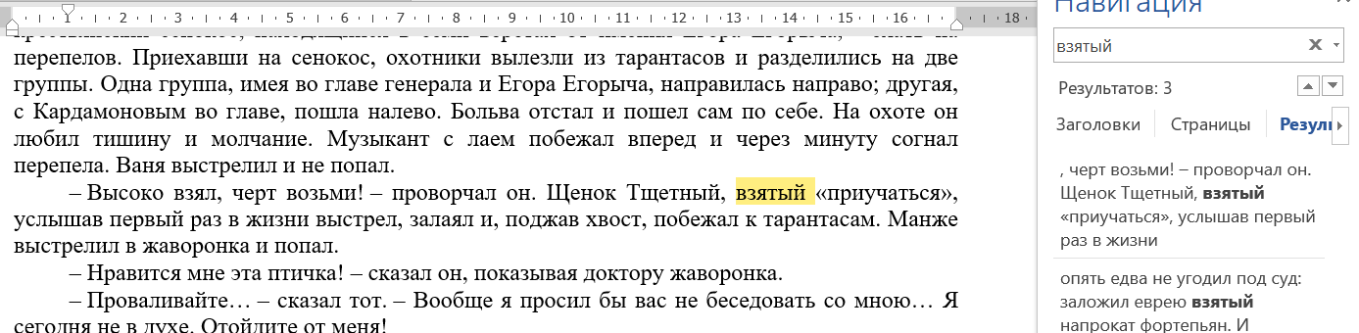
Читаем текст, ищем ответ на вопрос «кличка щенка».
Ответ: Тщетный

Задание 2 (демонстрационный вариант 2021-2024 года)
В одном из произведений А.П. Чехова, текст которого приведён в подкаталоге каталога Проза, героиня произносит такую фразу: «Сегодня я в мерехлюндии, невесело мне, и ты не слушай меня». С помощью поисковых средств операционной системы и текстового редактора или браузера выясните имя этой героини.
Решение:
Выполнение данного задания аналогично предыдущему.
Чтобы выполнить задание по произведениям Чехова, сначала нужно из каталога Проза перейти в подкаталог Чехов.
Используем фразу из задания для поиска.

С помощью средств операционной системы находим произведение «Три сестры» разных форматов. Осуществляем поиск ответа на вопрос в любом из найденных файлов.
Вводим цитату или часть цитаты в поле поиска.
Получаем фрагмент:
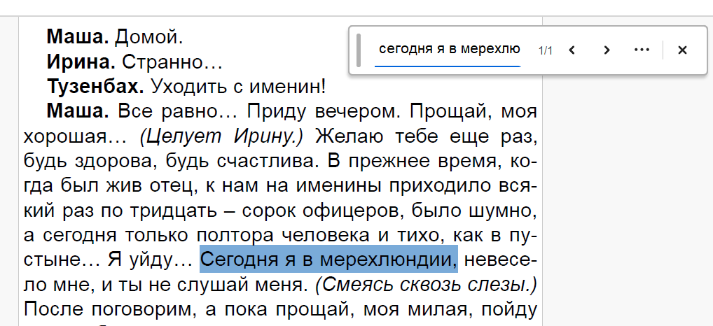
Читаем текст, ищем ответ на вопрос «имя героини».
Ответ: Маша

В открытом банке заданий ОГЭ по информатике Федерального института педагогических измерений в задании №11 использованы литературные произведения шести авторов: Чехова А.П., ‍Гоголя Н.В., Гончарова И.А., Достоевского Ф.М., Лермонтова М.Ю. и Пушкина А.С.
Распространенной ошибкой, влияющей на правильность выполнения задания является использование неверных или слишком общих ключевых слов, а также неосмотрительность в выборе результатов. Испытуемые могут упускать нужную информацию, даже если она находится на видном месте, из-за неправильной интерпретации отображаемых данных. Эти ошибки подчеркивают необходимость более глубокого обучения навыкам поиска.

Задание 3 (ОБЗ №94FC17)
В одном из произведений М.Ю. Лермонтова, текст которого приведён в подкаталоге каталога Проза, упоминается о Койшаурской долине. С помощью поисковых средств операционной системы и текстового редактора определите город, из которого был родом русский извозчик, первым спустившийся на повозке по дороге между пропастью и утёсом.
Решение:
Выполнение данного задания аналогично предыдущему.
Чтобы выполнить задание по произведениям Лермонтова, сначала нужно из каталога Проза перейти в каталог Лермонтов. Там находится следующий файл:

Учитывая, что произведение всего одно, сразу переходим в файл и вводим запрос. Первая сложность в том, чтобы правильно сформулировать и ввести запрос, иногда достаточно ввести одно слово, иногда фразу из текста.
Вводим ключевое слово в поле поиска. В результате поиска система выделила 3 точных совпадения с запросом «русский».
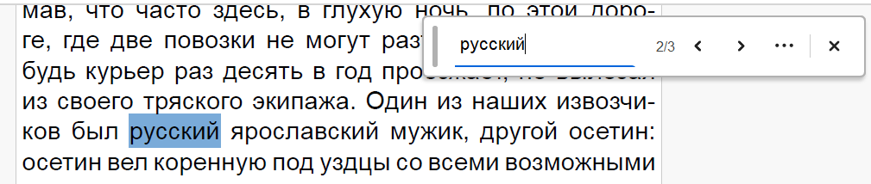
Читаем текст, ищем ответ на вопрос «Город, из которого был родом русский извозчик, первым спустившийся на повозке по дороге между пропастью и утёсом».
Вторая сложность в том, что названия конкретного города системой не найдено, но в тексте говорится о «русском ярославском мужике», т.е. из Ярославля, следовательно, это ответ на задание.
Ответ: Ярославль

Задание 4 (ОБЗ №530A4F)
В одном из произведений Н.В. Гоголя, текст которого приведён в подкаталоге каталога Проза, есть герой с фамилией Ковалев. С помощью поисковых средств операционной системы и текстового редактора или браузера выясните чин государственной службы этого героя.
Решение:
Выполнение данного задания аналогично предыдущим.
Определим в тексте задания ключевое слово для поиска – Ковалев.

Отличием является то, что в ответе будет два слова.
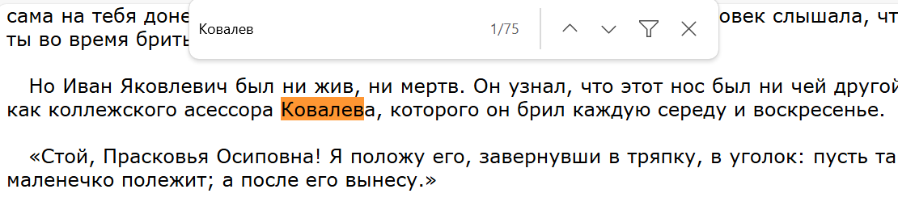
Ответ: Коллежский асессор

Необходимо обратить внимание выпускников, на особые указания в тексте заданий. Так, например, в задании №E5D74D необходимо выяснить название произведения и напишите первое слово из названия произведения.
В одном из произведений А.С. Пушкина, текст которого приведён в подкаталоге каталога Проза, есть персонаж Екимовна. С помощью поисковых средств операционной системы и текстового редактора или браузера выясните название этого произведения и напишите первое слово из названия произведения.

Ответ: Арап
В задании №4E6185 в ответе необходимо указать только полное имя героини (без отчества).
В одном из произведений А.С. Пушкина, текст которого приведён в подкаталоге каталога Проза, одна из героинь эпизода произносит фразу: «Подлинно, нынешние наряды на смех всему миру». С помощью поисковых средств операционной системы и текстового редактора определите имя этой героини. В ответе запишите только её полное имя (без отчества).
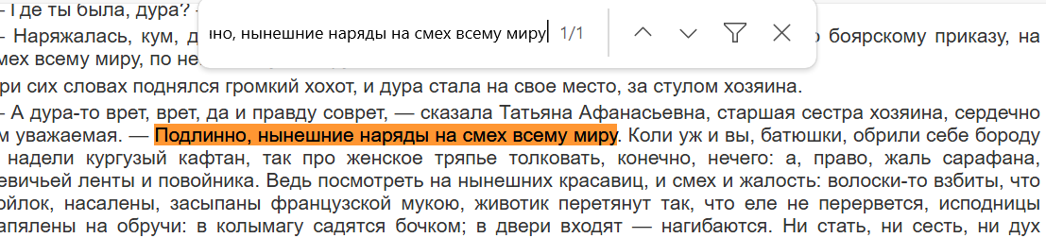
Ответ: Татьяна

В задании №6E2EE0 в ответе необходимо указать название улицы в именительном падеже.
В одном из произведений Ф.М. Достоевского, текст которого приведён в подкаталоге каталога Проза, присутствует эпизод, в котором рассказывается о домах генерала Епанчина. С помощью поисковых средств операционной системы и текстового редактора выясните, на какой улице находился его второй дом. В ответе запишите название улицы в именительном падеже.
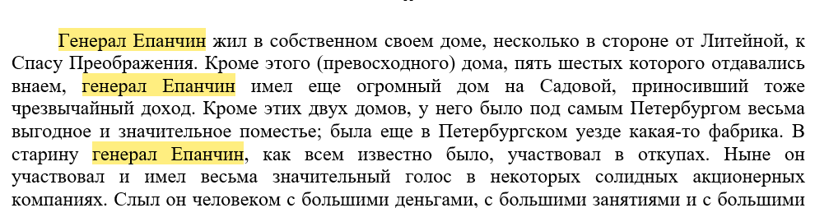
Ответ: Садовая

Заключение
Эффективное использование методов поиска позволяет не только оптимизировать время на выполнение заданий, но и повышает качество работы с информацией.
Важно осознавать, что в условиях современного мира обладание данными навыками является необходимым условием успешной учебы и будущей профессиональной деятельности. Умение быстро искать и находить нужные сведения в обширных массивах информации формирует подход к решению задач, развивает адаптивность и критическое мышление.

Литература
- Босова Л. Л. Информатика : 7 класс : базовый уровень : учебник / Л. Л. Босова, А. Ю. Босова. — 5-е изд., перераб. — Москва : Просвещение, 2023. — 272 с. : ил.
- Босова Л. Л. Информатика : 8 класс : базовый уровень : учебник / Л. Л. Босова, А. Ю. Босова. — 5-е изд., перераб. — Москва : Просвещение, 2023. — 272 с. : ил.
- Демонстрационный вариант контрольных измерительных материалов основного государственного экзамена 2024 года по ИНФОРМАТИКЕ. – URL: https://fipi.ru/oge/demoversii-specifikacii-kodifikatory#!/tab/173801626-5
- Демонстрационный вариант контрольных измерительных материалов основного государственного экзамена 2025 года по ИНФОРМАТИКЕ. – URL: https://fipi.ru/oge/demoversii-specifikacii-kodifikatory#!/tab/173801626-5
- Кодификатор проверяемых требований к результатам освоения основной образовательной программы основного общего образования и элементов содержания для проведения основного государственного экзамена по ИНФОРМАТИКЕ. – URL: https://fipi.ru/oge/demoversii-specifikacii-kodifikatory#!/tab/173801626-5
- Образовательный портал для подготовки к экзаменам «Сдам ГИА: Решу ОГЭ». – URL: https://inf-oge.sdamgia.ru/test?category_id=25&filter=all
- Онлайн-тренажер по информатике. – URL: https://vmk.ooo.viro.edu.ru/?page_id=892
- Открытый банк заданий ОГЭ. – URL: https://fipi.ru/oge/otkrytyy-bank-zadaniy-oge
- Сайт подготовки к ОГЭ, ЕГЭ по информатике К.Ю. Полякова. – URL: http://kpolyakov.spb.ru/school/eGe.htm
- Сайт подготовки к ОГЭ, ЕГЭ по информатике Л.Л. Босовой. – URL: https://bosova.ru/metodist/authors/informatika/3/gia.php
- Спецификация контрольных измерительных материалов для проведения в 2025 году основного государственного экзамена по ИНФОРМАТИКЕ. – URL: https://fipi.ru/oge/demoversii-specifikacii-kodifikatory#!/tab/173801626-5
- Статистико-аналитический отчет о результатах государственной итоговой аттестации по образовательным программам основного общего образования в 2024 году в Вологодской области. – URL: https://viro35.ru/?page_id=20590

Приложение
Архив с файлами для заданий можно скачать на сайте ФИПИ используя код ОБЗ: https://oge.fipi.ru/bank

Произведения А.С. Пушкина
Код ОБЗ | Задание | Фрагмент произведения с ответом | Ответ
4E6185 | В одном из произведений А.С. Пушкина, текст которого приведён в подкаталоге каталога Проза, одна из героинь эпизода произносит фразу: «Подлинно, нынешние наряды на смех всему миру». С помощью поисковых средств операционной системы и текстового редактора определите имя этой героини. В ответе запишите только её полное имя (без отчества). | Арап Петра Великого  — А дура-то врет, врет, да и правду соврет, — сказала Татьяна Афанасьевна, старшая сестра хозяина, сердечно им уважаемая. — Подлинно, нынешние наряды на смех всему миру. Коли уж и вы, батюшки, обрили себе бороду и надели кургузый кафтан, так про женское тряпье толковать, конечно, нечего: а, право, жаль сарафана, девичьей ленты и повойника. | Татьяна
6A95F8 | В одном из произведений А.С. Пушкина, текст которого приведён в подкаталоге каталога Проза, описывается как персонажи «заняли свои привычные места: барская барыня в старинном шушуне и кичке; карлица, тридцатилетняя малютка, чопорная и сморщенная, и пленный швед в синем поношенном мундире». С помощью поисковых средств операционной системы и текстового редактора выясните имя карлицы. | Арап Петра Великого  Ласточка (так называлась карлица) во всю прыть коротеньких ножек, вслед за Гаврилою Афанасьевичем и Ибрагимом, пустилась вверх по лестнице и притаилась за дверью, не изменяя любопытству, сродному прекрасному полу. Наташа, увидя ее, выслала служанку, и карлица села у кровати на скамеечку. | Ласточка
6C1516 | В одном из произведений А.С. Пушкина, текст которого приведён в подкаталоге каталога Проза, служанка вместо слова «доктор» использует слово «дохтур». С помощью поисковых средств операционной системы и текстового редактора или браузера выясните имя её собеседницы. | Арап Петра Великого  — Кто здесь? — произнес слабый голос. Служанка встала тотчас, подошла к кровати и тихо приподняла полог. — Скоро ли рассветет? — спросила Наталья.  — Теперь уже полдень, — отвечала служанка.  — Ах боже мой, отчего же так темно?  — Окна закрыты, барышня.  — Дай же мне поскорее одеваться.  — Нельзя, барышня, дохтур не приказал. | Наталья
9B1A1B | В одном из произведений А.С. Пушкина, текст которого приведён в подкаталоге каталога Проза, есть герой Кирила. С помощью поисковых средств операционной системы и текстового редактора или браузера выясните его отчество. | Арап Петра Великого  — Ох, матушка Татьяна Афанасьевна, — сказал Кирила Петрович Т., бывший в Рязани воевода, где нажил себе три тысячи душ и молодую жену, то и другое с грехом пополам. | Петрович
BBC8A3 | В одном из произведений А.С. Пушкина, текст которого приведён в подкаталоге каталога Проза, дано следующее описание одного из героев: «Он происходил от древнего боярского рода, владел огромным имением, был хлебосол, любил соколиную охоту; дворня его была многочисленна». С помощью поисковых средств операционной системы и текстового редактора или браузера выясните фамилию этого человека. | Арап Петра Великого  Теперь должен я благосклонного читателя познакомить с Гаврилою Афанасьевичем Ржевским. Он происходил от древнего боярского рода, владел огромным имением, был хлебосол, любил соколиную охоту; дворня его была многочисленна. | Ржевский
BE6EFF | В одном из произведений А.С. Пушкина, текст которого приведён в подкаталоге каталога Проза, есть персонаж Гаврила Ржевский. С помощью поисковых средств операционной системы и текстового редактора или браузера выясните отчество этого персонажа. | Арап Петра Великого  Теперь должен я благосклонного читателя познакомить с Гаврилою Афанасьевичем Ржевским. Он происходил от древнего боярского рода, владел огромным имением, был хлебосол, любил соколиную охоту; дворня его была многочисленна. | Афанасьевич
E18926 | В одном из произведений А.С. Пушкина, текст которого приведён в подкаталоге каталога Проза, есть слова: «Следовать за мыслями великого человека есть наука самая занимательная». С помощью поисковых средств операционной системы и текстового редактора или браузера выясните имя героя произведения, чувства которого описывают эти слова. | Арап Петра Великого  Ибрагим проводил дни однообразные, но деятельные — следственно, не знал скуки. Он день ото дня более привязывался к государю, лучше постигал его высокую душу. Следовать за мыслями великого человека есть наука самая занимательная. | Ибрагим
E5D74D  ! | В одном из произведений А.С. Пушкина, текст которого приведён в подкаталоге каталога Проза, есть персонаж Екимовна. С помощью поисковых средств операционной системы и текстового редактора или браузера выясните название этого произведения и напишите первое слово из названия произведения. | Арап Петра Великого  Наконец, хозяин, видя, что время занять гостей приятною беседою, оборотился и спросил: «А где же Екимовна? Позвать ее сюда». | Арап
F7A32A | В одном из произведений А.С. Пушкина, текст которого приведён в подкаталоге каталога Проза, одному из персонажей надлежит «выпить кубок большого орла». С помощью поисковых средств операционной системы и текстового редактора или браузера выясните фамилию этого персонажа. | Арап Петра Великого  Корсаков ждал ее решения, но господин с букетом подошел к нему, отвел на средину залы и важно сказал: «Государь мой, ты провинился: во-первых, подошед к сей молодой персоне, не отдав ей три должные реверанса; а во-вторых, взяв на себя самому ее выбрать, тогда как в менуэтах право сие подобает даме, а не кавалеру; сего ради имеешь ты быть весьма наказан, именно должен выпить кубок большого орла». | Корсаков
A92295 | В одном из произведений А.С. Пушкина, текст которого приведён в подкаталоге каталога Проза, одному из персонажей говорят: «Государь мой, ты провинился: во-первых, подошед к сей молодой персоне, не отдав ей три должные реверанса; а во-вторых, взяв на себя самому её выбрать, тогда как в этом танце право сие подобает даме, а не кавалеру». С помощью поисковых средств операционной системы и текстового редактора или браузера выясните, как называется этот танец. | Арап Петра Великого  Корсаков ждал ее решения, но господин с букетом подошел к нему, отвел на средину залы и важно сказал: «Государь мой, ты провинился: во-первых, подошед к сей молодой персоне, не отдав ей три должные реверанса; а во-вторых, взяв на себя самому ее выбрать, тогда как в менуэтах право сие подобает даме, а не кавалеру; сего ради имеешь ты быть весьма наказан, именно должен выпить кубок большого орла». | менуэт
27A649 | В одном из произведений А.С. Пушкина, текст которого приведён в подкаталоге каталога Проза, есть персонаж по фамилии Берестов. С помощью поисковых средств операционной системы и текстового редактора или браузера выясните, как называется имение, в котором живёт этот человек. | Барышня-Крестьянка  – Позвольте мне сегодня пойти в гости, – сказала однажды Настя, одевая барышню.  – Изволь; а куда?  – В Тугилово, к Берестовым. Поварова жена у них именинница и вчера приходила звать нас отобедать. | Тугилово
416473 | В одном из произведений А.С. Пушкина, текст которого приведён в подкаталоге каталога Проза, рассказывается о том, что для героини заказали «пару лаптей». С помощью поисковых средств операционной системы и текстового редактора выясните имя мастера, у которого заказали лапти для героини. | Барышня-Крестьянка  Одно затрудняло ее: она попробовала было пройти по двору босая, но дерн колол ее нежные ноги, а песок и камушки показались ей нестерпимыми. Настя и тут ей помогла: она сняла мерку с Лизиной ноги, сбегала в поле к Трофиму-пастуху и заказала ему пару лаптей по той мерке. | Трофим
0745AE | В одном из произведений А.С. Пушкина, текст которого приведён в подкаталоге каталога Проза, действия произведения происходят в селе Прилучино. С помощью поисковых средств операционной системы и текстового редактора или браузера выясните вымышленное имя главной героини, которым она представлялась Алексею Берестову. В ответе напишите это имя. | Барышня-Крестьянка  Лиза хотела удалиться, Алексей удержал ее за руку. «Как тебя зовут, душа моя?» – «Акулиной, – отвечала Лиза, стараясь освободить свои пальцы от руки Алексеевой; – да пусти ж, барин; мне и домой пора». | Акулина
464F7D | В одном из произведений А.С. Пушкина, текст которого приведён в подкаталоге каталога Проза, упоминается некая Курочкина. С помощью поисковых средств операционной системы и текстового редактора или браузера выясните её имя. | Барышня-Крестьянка  Барышни поглядывали на него, а иные и заглядывались; но Алексей мало ими занимался, а они причиной его нечувствительности полагали любовную связь. В самом деле, ходил по рукам список с адреса одного из его писем: Акулине Петровне Курочкиной, в Москве, напротив Алексеевского монастыря, в доме медника Савельева, а вас покорнейше прошу доставить письмо сие А. Н. Р. | Акулина
3C70FE | В одном из произведений А.С. Пушкина, текст которого приведён в подкаталоге каталога Проза, упоминается некий граф Пронский. С помощью поисковых средств операционной системы и текстового редактора или браузера выясните фамилию персонажа произведения, близкого родственника графа Пронского. | Барышня-Крестьянка  Между тем недавнее знакомство между Иваном Петровичем Берестовым и Григорьем Ивановичем Муромским более и более укреплялось и вскоре превратилось в дружбу, вот по каким обстоятельствам: Муромский нередко думал о том, что по смерти Ивана Петровича все его имение перейдет в руки Алексею Ивановичу; что в таком случае Алексей Иванович будет один из самых богатых помещиков той губернии и что нет ему никакой причины не жениться на Лизе. Старый же Берестов, с своей стороны, хотя и признавал в своем соседе некоторое сумасбродство (или, по его выражению, английскую дурь), однако же не отрицал в нем и многих отличных достоинств, например: редкой оборотливости; Григорий Иванович был близкий родственник графу Пронскому, человеку знатному и сильному; граф мог быть очень полезен Алексею, а Муромский (так думал Иван Петрович), вероятно, обрадуется случаю выдать свою дочь выгодным образом. | Муромский
B678DB | В одном из произведений А.С. Пушкина, текст которого приведён в подкаталоге каталога Проза, упоминается собака по кличке Сбогар. С помощью поисковых средств операционной системы и текстового редактора или браузера выясните имя хозяина собаки. | Барышня-Крестьянка  С своей стороны Алексей был в восхищении, целый день думал он о новой своей знакомке; ночью образ смуглой красавицы и во сне преследовал его воображение. Заря едва занималась, как он уже был одет. Не дав себе времени зарядить ружье, вышел он в поле с верным своим Сбогаром и побежал к месту обещанного свидания. | Алексей
E5EC1F | В одном из произведений А.С. Пушкина, текст которого приведён в подкаталоге каталога Проза, главную героиню отец называет Бетси. С помощью поисковых средств операционной системы и текстового редактора или браузера выясните её настоящее имя. В ответе запишите тот вариант этого имени, который в произведении использует автор. | Барышня-Крестьянка  Но всех более занята была им дочь англомана моего, Лиза (или Бетси, как звал ее обыкновенно Григорий Иванович). | Лиза
A3A9BE | В одном из произведений А.С. Пушкина, текст которого приведён в подкаталоге каталога Проза, есть персонаж попадья Федотовна. С помощью поисковых средств операционной системы и текстового редактора или браузера выясните название этого произведения. | Дубровский  Егоровна от имени его пригласила попа и весь причет церковный на похоронный обед — объявив, что молодой барин не намерен на оном присутствовать — и таким образом отец Антон, попадья Федотовна и дьячок пешком отправились на барский двор, рассуждая с Егоровной о добродетелях покойника и о том, что, по-видимому, ожидало его наследника. | Дубровский
3029D5 | В одном из произведений А.С. Пушкина, текст которого приведён в подкаталоге каталога Проза, есть герой Кузов. С помощью поисковых средств операционной системы и текстового редактора или браузера выясните имя этого героя. | Капитанская дочка  Отведи Петра Андреича к Семену Кузову. Он, мошенник, лошадь свою пустил ко мне в огород. | Семен
263CE5 | В одном из произведений А.С. Пушкина, текст которого приведён в подкаталоге каталога Проза, присутствует эпизод, в котором описывается дорога в Белогорскую крепость. Эта дорога шла по крутому берегу реки. С помощью поисковых средств операционной системы и текстового редактора выясните название этой реки. | Капитанская дочка  Белогорская крепость находилась в сорока верстах от Оренбурга. Дорога шла по крутому берегу Яика. | Яик
002E1A | В одном из произведений А.С. Пушкина, текст которого приведён в подкаталоге каталога Проза, есть герой Прохоров. С помощью поисковых средств операционной системы и текстового редактора или браузера выясните чин (звание) Прохорова. | Капитанская дочка  Всё, славу богу, тихо, – отвечал казак; – только капрал Прохоров подрался в бане с Устиньей Негулиной за шайку горячей воды. | капрал
8267E1 | В одном из произведений А.С. Пушкина, текст которого приведён в подкаталоге каталога Проза, упоминается место Нижнеозерная. С помощью поисковых средств операционной системы и текстового редактора или браузера выясните, чем является это место (например, площадь, дорога, деревня, станция). | Капитанская дочка  Неожиданная весть сильно меня поразила. Комендант Нижнеозерной крепости, тихий и скромный молодой человек, был мне знаком: месяца за два перед тем проезжал он из Оренбурга с молодой своей женою и останавливался у Ивана Кузмича. | крепость
DABC3C | В одном из произведений А.С. Пушкина, текст которого приведён в подкаталоге каталога Проза, есть героиня Палашка. С помощью поисковых средств операционной системы и текстового редактора или браузера выясните название профессии этой женщины. | Капитанская дочка  Прачка Палашка, толстая и рябая девка, и кривая коровница Акулька как-то согласились в одно время кинуться матушке в ноги, винясь в преступной слабости и с плачем жалуясь на мусье, обольстившего их неопытность. | прачка
AAA9E0 | В одном из произведений А.С. Пушкина, текст которого приведён в подкаталоге каталога Проза, эпиграфом к одной главе является четверостишие Хераскова, начинающееся фразой «Сладко было спознаваться»… С помощью поисковых средств операционной системы и текстового редактора или браузера выясните название этой главы. | Капитанская дочка  РАЗЛУКА  Сладко было спознаваться  Мне, прекрасная, с тобой;  Грустно, грустно расставаться  Грустно, будто бы с душой.  Херасков. | разлука
DCF885  ! | В одном из произведений А.С. Пушкина, текст которого приведён в подкаталоге каталога Проза, есть герой Зурин. С помощью поисковых средств операционной системы и текстового редактора или браузера выясните чин (звание) Зурина. | Капитанская дочка  Я узнал, что его зовут Иваном Ивановичем Зуриным, что он ротмистр гусарского полку и находится в Симбирске при приеме рекрут, а стоит в трактире. | ротмистр

Произведения Н.В. Гоголя
Код ОБЗ | Задание | Фрагмент произведения с ответом | Ответ
840307 | В одном из произведений Н.В. Гоголя, текст которого приведён в подкаталоге каталога Проза, главный герой играет с одним из персонажей в шашки. С помощью поисковых средств операционной системы и текстового редактора или браузера выясните фамилию соперника главного героя по шашечной партии. | Мертвые души  – Знаем мы вас, как вы плохо играете! – сказал Ноздрев, выступая шашкой. | Ноздрев
508C07 | В одном из произведений Н.В. Гоголя, текст которого приведён в подкаталоге каталога Проза, у одного из персонажей есть служанка по имени Мавра.  Выясните фамилию этого персонажа. | Согласно условию, выяснять нужно не фамилию Мавры (она в произведении не указана), а фамилию персонажа, которому она служит.  Мертвые души  Мавра ушла, а Плюшкин, севши в кресла и взявши в руку перо, долго еще ворочал на все стороны четвертку, придумывая: нельзя ли отделить от нее еще осьмушку… | Плюшкин
74F45F | В одном из произведений Н.В. Гоголя, текст которого приведён в подкаталоге каталога Проза, есть описание строения, которое автор называет «Храм уединённого размышления».  Выясните название деревни, в которой расположено это строение. | Мертвые души  Деревня Маниловка немногих могла заманить своим местоположением. Дом господский стоял одиночкой на юру, то есть на возвышении, открытом всем ветрам, каким только вздумается подуть; покатость горы, на которой он стоял, была одета подстриженным дерном. На ней были  разбросаны по-английски две-три клумбы с кустами сиреней и желтых акаций; пять-шесть берез небольшими купами кое-где возносили свои мелколистные жиденькие вершины. Под двумя из них видна была беседка с плоским зеленым куполом, деревянными голубыми колоннами и надписью: «Храм уединенного размышления»… | Маниловка
7C675F | В одном из произведений Н.В. Гоголя, текст которого приведён в подкаталоге каталога Проза, автор описывает одним словом «мелкий кривой дрянной лес, кустами поросший от корней».  Выясните это слово. | Мертвые души  Чапыжник – «мелкий кривой дрянной лес, кустами поросший от корней». | Чапыжник
86012C | В одном из произведений Н.В. Гоголя, текст которого приведён в подкаталоге каталога Проза, у одного из персонажей есть семилетний сын по имени Фемистоклюс. С помощью поисковых средств операционной системы и текстового редактора или браузера выясните, как зовут младшего брата этого мальчика. | Мертвые души  – О, вы еще не знаете его, – отвечал Манилов, – у него чрезвычайно много остроумия. Вот меньшой, Алкид, тот не так быстр, а этот сейчас, если что-нибудь встретит, букашку, козявку, так уж у него вдруг глазенки и забегают; побежит за ней следом и тотчас обратит внимание. Я его прочу по дипломатической части. Фемистоклюс, – продолжал он, снова обратясь к нему, – хочешь быть посланником? | Алкид
C22E35 | В одном из произведений Н.В. Гоголя, текст которого приведён в подкаталоге каталога Проза, служанка по имени Мавра приносит главному герою на тарелке угощение.  Выясните, что это было за угощение. | Мертвые души  Тут стал он заглядывать и под стол и на стол, шарил везде и наконец закричал: – Мавра! а Мавра! На зов явилась женщина с тарелкой в руках, на которой лежал сухарь, уже знакомый читателю. | сухарь
4A0C64 | В одном из произведений Н.В. Гоголя, текст которого приведён в подкаталоге каталога Проза, есть герой с фамилией Ковалев.  Выясните имя этого героя. | Нос  Впрочем, с совершенным почтением к вам, имею честь быть Ваш покорный слуга Платон Ковалев. | Платон
530A4F  ! | В одном из произведений Н.В. Гоголя, текст которого приведён в подкаталоге каталога Проза, есть герой с фамилией Ковалев. С помощью поисковых средств операционной системы и текстового редактора или браузера выясните чин государственной службы этого героя. | Нос  Коллежский асессор Ковалев проснулся довольно рано и сделал губами: «брр… », что всегда он делал, когда просыпался, хотя сам не мог растолковать, по какой причине. | Коллежский асессор
14EFE2 | В одном из произведений Н.В. Гоголя, текст которого приведён в подкаталоге каталога Проза, есть персонаж Слесарша.  Выясните имя этой героини. | Ревизор  Февронья Петровна Пошлепкина, слесарша. | Февронья
693B51 | В одном из произведений Н.В. Гоголя, текст которого приведён в подкаталоге каталога Проза, герой рассказывает о том, что он является автором ряда известных литературных произведений, среди которых «Женитьба Фигаро», «Роберт-дьявол», «Норма». Герой утверждает, что подписывал эти произведения псевдонимом.  Выясните этот псевдоним. | Ревизор  Моих, впрочем, много есть сочинений: «Женитьба Фигаро», «Роберт-Дьявол», «Норма». Уж и названий даже не помню. И всё случаем: я не хотел писать, но театральная дирекция говорит: «Пожалуйста, братец, напиши что-нибудь». Думаю себе: «Пожалуй, изволь, братец!» И тут же в один вечер, кажется, всё написал, всех изумил. У меня легкость необыкновенная в мыслях. Все это, что было под именем барона Брамбеуса, «Фрегат „Надежды“ и „Московский телеграф“… все это я написал. | Брамбеус
928DD8 | В одном из произведений Н.В. Гоголя, текст которого приведён в подкаталоге каталога Проза, есть персонаж с должностью смотритель училищ.  Выясните фамилию этого героя. | Ревизор  Лука Лукич Хлопов, смотритель училищ. | Хлопов
4DFD64 | В одном из произведений Н.В. Гоголя, текст которого приведён в подкаталоге каталога Проза, есть герой с фамилией Кукубенко.  Выясните должность этого героя. | Тарас Бульба  Козаки все стояли понурив головы, зная вину; один только незамайковский куренной атаман Кукубенко отозвался. | атаман
67F61E | В одном из произведений Н.В. Гоголя, текст которого приведён в подкаталоге каталога Проза, есть герой с именем Акакий.  Выясните фамилию этого героя. | Шинель  Фамилия чиновника была Башмачкин… Имя его было Акакий Акакиевич. | Башмачкин
C202BE | В одном из произведений Н.В. Гоголя, текст которого приведён в подкаталоге каталога Проза, в одном из эпизодов рассказывается о членах одной семьи, которые предпочитали носить исключительно сапоги, меняя подметки три раза в год.  Определите фамилию главы этой семьи. | Шинель  Фамилия чиновника была Башмачкин. Уже по самому имени видно, что она когда-то произошла от башмака; но когда, в какое время и каким образом произошла она от башмака, ничего этого неизвестно. И отец, и дед, и даже шурин и все совершенно Башмачкины ходили в сапогах, переменяя только раза три в год подметки. | Башмачкин
ED6D5D | В одном из произведений Н.В. Гоголя, текст которого приведён в подкаталоге каталога Проза, описывается сцена, в которой персонаж с отчеством Петрович осматривает вицмундир.  Определите профессию этого человека. | Шинель  – Что ж такое? – сказал Петрович и обсмотрел в то же время своим единственным глазом весь вицмундир его, начиная с воротника до рукавов, спинки, фалд и петлей, – что всё было ему очень знакомо, потому что было собственной его работы. Таков уж обычай у портных: это первое, что он сделает при встрече. | Петрович

Произведения А.П. Чехова
Код ОБЗ | Задание | Фрагмент произведения с ответом | Ответ
7A04F7 | В одном из произведений А.П. Чехова, текст которого приведён в подкаталоге каталога Проза, есть героиня по прозвищу Печончиха. С помощью поисковых средств операционной системы и текстового редактора или браузера выясните имя этой женщины. | Сборник юмористических рассказов  Генеральша Марфа Петровна Печонкина, или, как ее зовут мужики, Печончиха, десять лет уже практикующая на поприще гомеопатии, в один из майских вторников принимает у себя в кабинете больных. | Марфа
949B29 | В одном из произведений А.П. Чехова, текст которого приведён в подкаталоге каталога Проза, присутствует эпизод, в котором один из героев послал в «Ниву» статью «Интересный случай многоплодия среди крестьянского народонаселения». С помощью поисковых средств операционной системы и текстового редактора выясните фамилию этого героя. | Сборник юмористических рассказов  Кардамонов послал в прошлом году в «Ниву» статью под заглавием: «Интересный случай многоплодия среди крестьянского народонаселения», прочел в почтовом ящике неприятный для авторского самолюбия ответ, пожаловался соседям и прослыл писателем. | Кардамонов
FEB39D | В одном из произведений А.П. Чехова, текст которого приведён в подкаталоге каталога Проза, есть герой с именем Нафанаил. С помощью поисковых средств операционной системы и текстового редактора или браузера выясните имя матери этого героя. | Сборник юмористических рассказов  Приятели троекратно облобызались и устремили друг на друга глаза, полные слез. Оба были приятно ошеломлены.  – Милый мой! – начал тонкий после лобызания. – Вот не ожидал! Вот сюрприз! Ну, да погляди же на меня хорошенько! Такой же красавец, как и был! Такой же душонок и щеголь! Ах ты, господи! Ну, что же ты? Богат? Женат? Я уже женат, как видишь… Это вот моя жена, Луиза, урожденная Ванценбах… лютеранка… А это сын мой, Нафанаил, ученик III класса. Это, Нафаня, друг моего детства! В гимназии вместе учились! | Луиза
A66526 | В одном из произведений А.П. Чехова, текст которого приведён в подкаталоге каталога Проза, есть герой с фамилией Пустяков. С помощью поисковых средств операционной системы и текстового редактора или браузера выясните имя этого героя. | Сборник юмористических рассказов  Учитель военной прогимназии, коллежский регистратор Лев Пустяков, обитал рядом с другом своим, поручиком Леденцовым. К последнему он и направил свои стопы в новогоднее утро. | Лев
AC0409  ! | В одном из произведений А.П. Чехова, текст которого приведён в подкаталоге каталога Проза, присутствует эпизод, в котором девица Подзатылкина в доме своих почтенных родителей была объявлена невестой. С помощью поисковых средств операционной системы и текстового редактора выясните фамилию жениха. | Сборник юмористических рассказов  В четверг на прошлой неделе девица Подзатылкина в доме своих почтенных родителей была объявлена невестой коллежского регистратора Назарьева. | Назарьев
CCEB13 | В одном из произведений А.П. Чехова, текст которого приведён в подкаталоге каталога Проза, есть герой с фамилией Больва. С помощью поисковых средств операционной системы и текстового редактора или браузера выясните имя этого героя. | Сборник юмористических рассказов  Первый вскочил в тарантас молодой доктор. За ним вполз архангельский мещанин Кузьма Больва, старичок в сапогах без каблуков, в рыжем цилиндре, с двадцатипятифунтовой двустволкой и с желто-зелеными пятнами на шее. | Кузьма
84E32B | В одном из произведений А.П. Чехова, текст которого приведён в подкаталоге каталога Проза, присутствует эпизод, в котором щенок «взятый приучаться», услышал выстрел и поджал хвост. С помощью поисковых средств операционной системы и текстового редактора выясните кличку этого щенка. | Сборник юмористических рассказов  Ваня выстрелил и не попал.  – Высоко взял, черт возьми! – проворчал он. Щенок Тщетный, взятый «приучаться», услышав первый раз в жизни выстрел, залаял и, поджав хвост, побежал к тарантасам. | Тщетный
8D27E2 | В одном из произведений А.П. Чехова, текст которого приведён в подкаталоге каталога Проза, есть герой с фамилией Жратва. С помощью поисковых средств операционной системы и текстового редактора или браузера выясните должность этого героя. | Сборник юмористических рассказов  Восходящее солнце хмурилось на уездный город, петухи еще только потягивались, а между тем в кабаке дяди Рылкина уже были посетители. Их было трое: портной Меркулов, городовой Жратва и казначейский рассыльный Смехунов. | городовой
2A6915 | В одном из произведений А.П. Чехова, текст которого приведён в подкаталоге каталога Проза, есть герой с фамилией Елдырин. С помощью поисковых средств операционной системы и текстового редактора или браузера выясните должность этого героя. | Сборник юмористических рассказов  Елдырин, – обращается надзиратель к городовому, – узнай, чья это собака, и составляй протокол! | городовой
B957A5 | В одном из произведений А.П. Чехова, текст которого приведён в подкаталоге каталога Проза, есть герой с фамилией Лимонадов. С помощью поисковых средств операционной системы и текстового редактора или браузера выясните название этого произведения. | Сборник юмористических рассказов  Трагик  Был бенефис трагика Феногенова. Давали «Князя Серебряного». Сам бенефициант играл Вяземского, антрепренер Лимонадов – Дружину Морозова, г-жа Беобахтова – Елену… Спектакль вышел на славу. | Трагик
E2C392 | В одном из произведений А.П. Чехова, текст которого приведён в подкаталоге каталога Проза, есть герой Иона Потапов. С помощью поисковых средств операционной системы и текстового редактора или браузера выясните название этого произведения. | Сборник юмористических рассказов  Тоска  Извозчик Иона Потапов весь бел, как привидение. Он согнулся, насколько только возможно согнуться живому телу, сидит на козлах и не шевельнется. Упади на него целый сугроб, то и тогда бы, кажется, он не нашел нужным стряхивать с себя снег… | Тоска
923703 | В одном из произведений А.П. Чехова, текст которого приведён в подкаталоге каталога Проза, есть герой по фамилии Родэ. С помощью поисковых средств операционной системы и текстового редактора или браузера выясните чин (звание) Родэ. | Три сестры  Родэ Владимир Карлович, подпоручик. | подпоручик

Произведения Ф.М. Достоевского
Код ОБЗ | Задание | Фрагмент произведения с ответом | Ответ
2D03C8 | В одном из произведений Ф.М. Достоевского, текст которого приведён в подкаталоге каталога Проза, присутствует эпизод, в котором говорится о «единственном сыне» Варвары Петровны. С помощью поисковых средств операционной системы и текстового редактора выясните его имя. В ответе запишите полное имя сына Варвары Петровны. | Бесы  На земле существовало еще одно лицо, к которому Варвара Петровна была привязана не менее как к Степану Трофимовичу, – единственный сын ее, Николай Всеволодович Ставрогин. | Николай
F73318 | В одном из произведений Ф.М. Достоевского, текст которого приведён в подкаталоге каталога Проза, есть герой с фамилией Гаганов. С помощью поисковых средств операционной системы и текстового редактора или браузера выясните имя этого героя. | Бесы  Один из почтеннейших старшин нашего клуба, Павел Павлович Гаганов, человек пожилой и даже заслуженный, взял невинную привычку ко всякому слову с азартом приговаривать: «Нет-с, меня не проведут за нос!» | Павел
C3F023 | В одном из произведений Ф.М. Достоевского, текст которого приведён в подкаталоге каталога Проза, присутствует эпизод с рассказом о городе, в котором жил Степан Трофимович «почти весь зимний сезон». С помощью поисковых средств операционной системы и текстового редактора выясните название этого города. | Бесы  Увидав, что дошло даже до этого, Степан Трофимович стал еще высокомернее…  Они съездили и прожили в Петербурге почти весь зимний сезон. | Петербург
629C5A | В одном из произведений Ф.М. Достоевского, текст которого приведён в подкаталоге каталога Проза, в первой главе рассказывается о детях Фёдора Павловича. С помощью поисковых средств операционной системы и текстового редактора выясните имя его старшего сына. В ответе запишите полное имя. | Братья Карамазовы  Он был женат два раза, и у него было три сына: старший, Дмитрий Федорович, от первой супруги, а остальные два, Иван и Алексей, от второй. Первая супруга Федора Павловича была из довольно богатого и знатного рода дворян Миусовых, тоже помещиков нашего уезда. | Дмитрий
2228AE | В одном из произведений Ф.М. Достоевского, текст которого приведён в подкаталоге каталога Проза, есть персонаж Фёдор Павлович. С помощью поисковых средств операционной системы и текстового редактора или браузера выясните имя младшего сына данного персонажа. | Братья Карамазовы  Он был женат два раза, и у него было три сына: старший, Дмитрий Федорович, от первой супруги, а остальные два, Иван и Алексей, от второй. Первая супруга Федора Павловича была из довольно богатого и знатного рода дворян Миусовых, тоже помещиков нашего уезда. | Алексей
352DA1 | В одном из произведений Ф.М. Достоевского, текст которого приведён в подкаталоге каталога Проза, есть герой с фамилией Мышкин. С помощью поисковых средств операционной системы и текстового редактора или браузера выясните имя этого героя. | Идиот  – Князь Лев Николаевич Мышкин, – отвечал тот с полною и немедленною готовностью. | Лев
F563E4 | В одном из произведений Ф.М. Достоевского, текст которого приведён в подкаталоге каталога Проза, есть герой с фамилией Епанчин. С помощью поисковых средств операционной системы и текстового редактора или браузера выясните отчество этого героя. | Идиот  Генерал, Иван Федорович Епанчин, стоял посреди своего кабинета и с чрезвычайным любопытством смотрел на входящего князя, даже шагнул к нему два шага. | Федорович
6E2EE0 | В одном из произведений Ф.М. Достоевского, текст которого приведён в подкаталоге каталога Проза, присутствует эпизод, в котором рассказывается о домах генерала Епанчина. С помощью поисковых средств операционной системы и текстового редактора выясните, на какой улице находился его второй дом. В ответе запишите название улицы в именительном падеже. | Идиот  Генерал Епанчин жил в собственном своем доме, несколько в стороне от Литейной, к Спасу Преображения. Кроме этого (превосходного) дома, пять шестых которого отдавались внаем, генерал Епанчин имел еще огромный дом на Садовой, приносивший тоже чрезвычайный доход. | Садовая
6C99FB | В одном из произведений Ф.М. Достоевского, текст которого приведён в подкаталоге каталога Проза, есть герой с фамилией Мармеладов. С помощью поисковых средств операционной системы и текстового редактора или браузера выясните имя дочери Мармеладова. | Преступление и наказание  Мармеладов замолчал, как будто голос у него пресекся. Потом вдруг поспешно налил, выпил и крякнул.  – С тех пор, государь мой, – продолжал он после некоторого молчания, – с тех пор, по одному неблагоприятному случаю и по донесению неблагонамеренных лиц, – чему особенно способствовала Дарья Францовна, за то будто бы, что ей в надлежащем почтении манкировали, – с тех пор дочь моя, Софья Семеновна, желтый билет принуждена была получить, и уже вместе с нами по случаю сему не могла оставаться. | Софья
FEE02B | В одном из произведений Ф.М. Достоевского, текст которого приведён в подкаталоге каталога Проза, есть героиня Пульхерия. С помощью поисковых средств операционной системы и текстового редактора или браузера выясните фамилию этой героини. | Преступление и наказание  Твоя до гроба Пульхерия Раскольникова | Раскольникова

Произведения А.И. Гончарова
Код ОБЗ | Задание | Фрагмент произведения с ответом | Ответ
859280 | В одном из произведений И.А. Гончарова, текст которого приведён в подкаталоге каталога Проза, присутствует эпизод, в котором описывается внешний вид персонажа по имени Захар. С помощью поисковых средств операционной системы и текстового редактора выясните, какого цвета был любимый сюртук Захара. В ответе укажите только название цвета в именительном падеже. | Обломов  – Захар! – закричал он.  В комнате, которая отделялась только небольшим коридором от кабинета Ильи Ильича, послышалось сначала точно ворчанье цепной собаки, потом стук спрыгнувших откуда-то ног. Это Захар спрыгнул с лежанки, на которой обыкновенно проводил время, сидя погруженный в дремоту.  В комнату вошел пожилой человек, в сером сюртуке, с прорехою под мышкой, откуда торчал клочок рубашки, в сером же жилете, с медными пуговицами, с голым, как колено, черепом и с необъятно широкими и густыми русыми с проседью бакенбардами, из которых каждой стало бы на три бороды. | серый
B2B244 | В одном из произведений И.А. Гончарова, текст которого приведён в подкаталоге каталога Проза, присутствует эпизод, в котором персонаж по фамилии Волков не рекомендует посещать некую семью, ссылаясь на то, что там говорят только об искусстве. С помощью поисковых средств операционной системы и текстового редактора определите фамилию главы этой семьи. | Обломов  – Ну, посещайте Мездровых, – перебил Волков, – там уж об одном говорят, об искусствах; только и слышишь: венецианская школа, Бетховен да Бах, Леонардо да Винчи… | Мездров
D06A30 | В одном из произведений И.А. Гончарова, текст которого приведён в подкаталоге каталога Проза, есть герой с фамилией Обломов. С помощью поисковых средств операционной системы и текстового редактора или браузера выясните, на какой улице жил герой. Название улицы напишите в именительном падеже. | Обломов  В Гороховой улице, в одном из больших домов, народонаселения которого стало бы на целый уездный город, лежал утром в постели, на своей квартире, Илья Ильич Обломов. | Гороховая
D0FD95 | В одном из произведений И.А. Гончарова, текст которого приведён в подкаталоге каталога Проза, присутствует эпизод, в котором рассказывается о коте по кличке Васька. С помощью поисковых средств операционной системы и текстового редактора выясните к кому из персонажей этот кот относился лучше всех. В ответе укажите только имя персонажа. | Обыкновенная история  Как назвать Александра бесчувственным за то, что он решился на разлуку? Ему было двадцать лет. Жизнь от пелен ему улыбалась; мать лелеяла и баловала его, как балуют единственное чадо; нянька все пела ему над колыбелью, что он будет ходить в золоте и не знать горя; профессоры твердили, что он пойдет далеко, а по возвращении его домой ему улыбнулась дочь соседки. И старый кот, Васька, был к нему, кажется, ласковее, нежели к кому-нибудь в доме. | Александр

Произведения М.Ю. Лермонтова
Код ОБЗ | Задание | Фрагмент произведения с ответом | Ответ
13FA3D | В одном из произведений М.Ю. Лермонтова, текст которого приведён в подкаталоге каталога Проза, описывается город, в котором герой чуть не умер с голода, да ещё его там хотели утопить. С помощью поисковых средств операционной системы и текстового редактора выясните название этого города. | Герой нашего времени  Тамань – самый скверный городишко из всех приморских городов России. Я там чуть-чуть не умер с голода, да еще вдобавок меня хотели утопить. | Тамань
94FC17 | В одном из произведений М.Ю. Лермонтова, текст которого приведён в подкаталоге каталога Проза, упоминается о Койшаурской долине. С помощью поисковых средств операционной системы и текстового редактора определите город, из которого был родом русский извозчик, первым спустившийся на повозке по дороге между пропастью и утёсом. | Герой нашего времени  Один из наших извозчиков был русский ярославский мужик, другой осетин: осетин вел коренную под уздцы со всеми возможными предосторожностями, отпрягши заранее уносных, – а наш беспечный русак даже не слез с облучка! Когда я ему заметил, что он мог бы побеспокоиться в пользу хотя моего чемодана, за которым я вовсе не желал лазить в эту бездну, он отвечал мне: «И, барин! Бог даст, не хуже их доедем: ведь нам не впервые», – и он был прав: мы точно могли бы не доехать, однако ж все-таки доехали, и если б все люди побольше рассуждали, то убедились бы, что жизнь не стоит того, чтоб об ней так много заботиться… | Ярославль

Вычисляется по формуле $p=\frac{N}{nm}∙100\%$, где N – сумма первичных баллов, полученных всеми участниками группы за выполнение задания, n – количество участников в группе, m – максимальный первичный балл за задание. 6 % - процент участников, получивших соответствующую отметку, от общего числа участников по предмету

